РОССИЙСКИЙ УНИВЕРСИТЕТ ДРУЖБЫ НАРОДОВ

**Факультет физико-математических и естественных наук**

**Кафедра прикладной информатики и теории вероятностей**

ОТЧЕТ

по лабораторной работе № 15

# дисциплина: Моделирование информационных процессов

Студент: Тейшейра Боа Морте Селмилтон

Группа: НкНбд-01-20

**МОСКВА**

2023 г.

**Цель работа**

Закрепить навыки работы в GPSS и реализовать приведенные

модели обслуживания с приоритетом

# Выполнение работы

Модель обслуживания механиков на складе

Постановка задачи

На фабрике на складе работает один кладовщик, который выдает запасные части механикам, обслуживающим станки. Время, необходимое для удовлетворения запроса, зависит от типа запасной части. Запросы бывают двух категорий. Для первой категории интервалы времени прихода механиков 420 ± 360 сек., время обслуживания — 300 ± 90 сек. Для второй категории интервалы времени прихода механиков 360 ± 240 сек., время обслуживания — 100 ± 30 сек. Порядок обслуживания механиков кладовщиком такой: запросы первой категории обслуживаются только в том случае, когда в очереди нет ни одного запроса второй категории. Внутри одной категории дисциплина обслуживания — «первым пришел – первым обслужился». Необходимо создать модель работы кладовой, моделирование выполнять в течение восьмичасового рабочего дня.

Построение модели Есть два различных типа заявок, поступающих на обслуживание к одному устройству. Различаются распределения интервалов приходов и времени обслуживания для этих типов заявок. Приоритеты запросов задаются путем использования для операнда E блока GENERATE запросов второй категории большего значения, чем для запросов первой категории. Модель можно представить следующим образом:

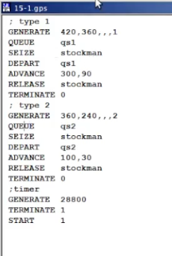

Задание: проанализируйте полученный отчёт.

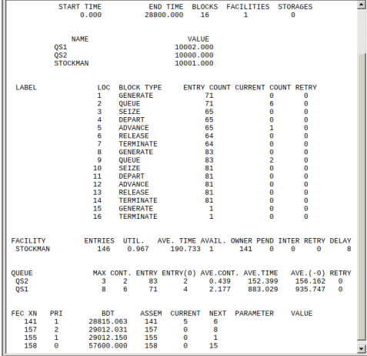

Модель обслуживания в порту судов двух типов

Постановка задачи

Морские суда двух типов прибывают в порт, где происходит их разгрузка.

В порту есть два буксира, обеспечивающих ввод и вывод кораблей из порта. К первому типу судов относятся корабли малого тоннажа, которые требуют использования одного буксира. Корабли второго типа имеют большие размеры, и для их ввода и вывода из порта требуется два буксира. Из-за различия размеров двух типов кораблей необходимы и причалы различного размера. Кроме того, корабли имеют различное время погрузки/разгрузки. Требуется построить модель системы, в которой можно оценить время ожидания кораблями каждого типа входа в порт. Время ожидания входа в порт включает время ожидания освобождения причала и буксира. Корабль, ожидающий освобождения причала, не обслуживается буксиром до тех пор, пока не будет предоставлен нужный причал. Корабль второго типа не займёт буксир до тех пор, пока ему не будут доступны оба буксира.

Параметры модели:

– для корабля первого типа: – интервал прибытия: 130 ± 30 мин;

– время входа в порт: 30 ± 7 мин;

– количество доступных причалов: 6;

– время погрузки/разгрузки: 12 ± 2 час;

– время выхода из порта: 20 ± 5 мин;

– для корабля второго типа: – интервал прибытия: 390 ± 60 мин;

– время входа в порт: 45 ± 12 мин;

– количество доступных причалов: 3;

– время погрузки/разгрузки: 18 ± 4 час;

– время выхода из порта: 35 ± 10 мин. – время моделирования: 365 дней по 8 часов.

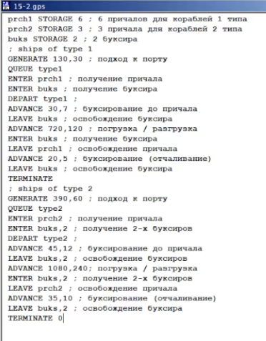

;timer GENERATE 480 ;

8 часов рабочего дня

TERMINATE 1

START 365 ; число дней моделирования

Среднее время ожидания кораблями каждого типа входа в порт получаем в конце моделирования из стандартной статистики об очередях: оно равно показателю AVERAGE TIME соответствующей очереди. Эти же значения дают стандартные числовые атрибуты QT$TYPE1 и QT$TYPE2.

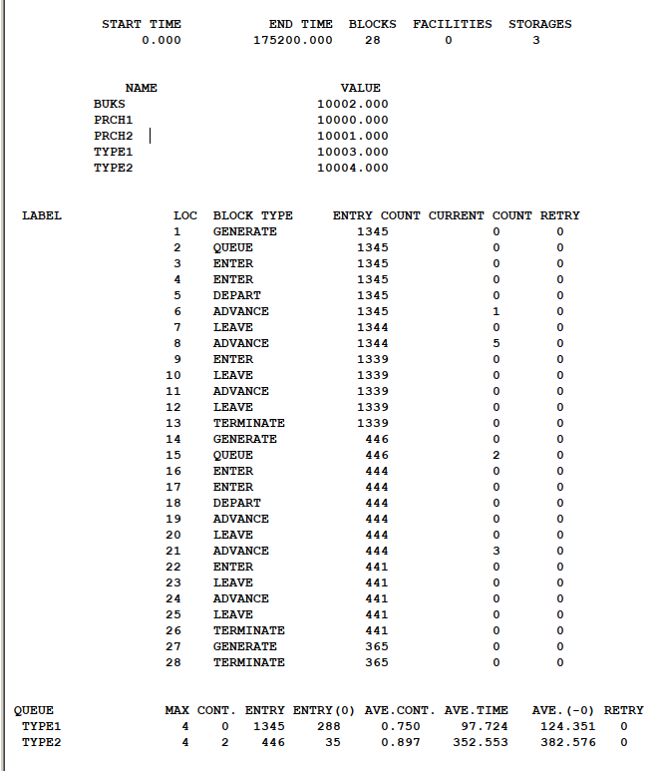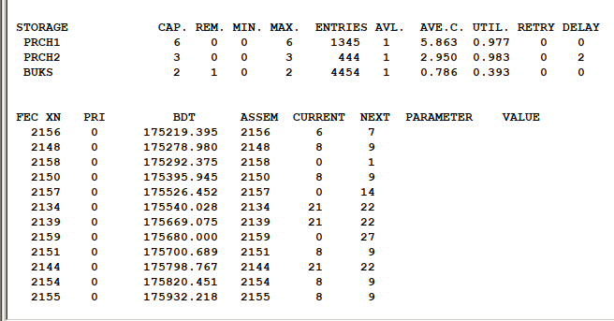

# Заключение

Построили модель с приоритетом, с несколькими

многоканальными устройствами и двумя видами

поступающих объектов.